Phần 3: Docker Compose file

Bài tập 1: Triển khai WordPress với MySQL

File docker-compose.yml

Bài tập 2: Ứng dụng Node.js + MongoDB

Chạy file docker-compose:

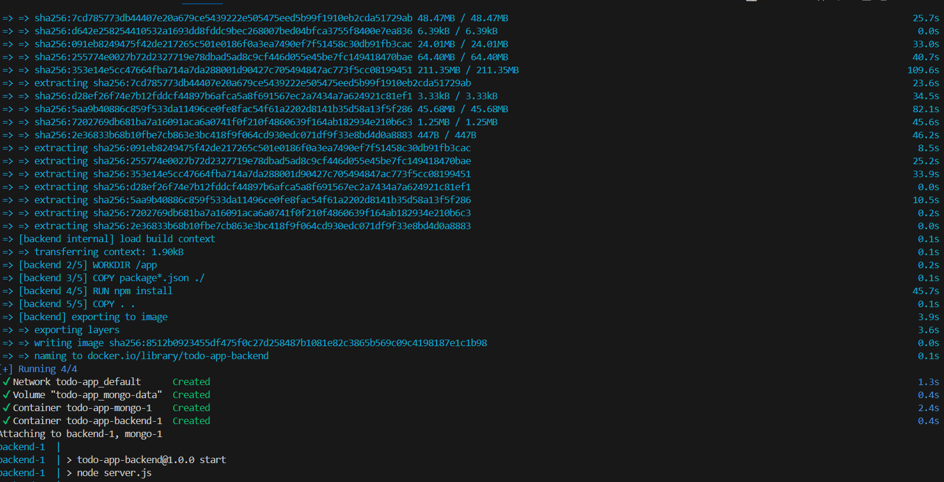

File docker-compose.yml

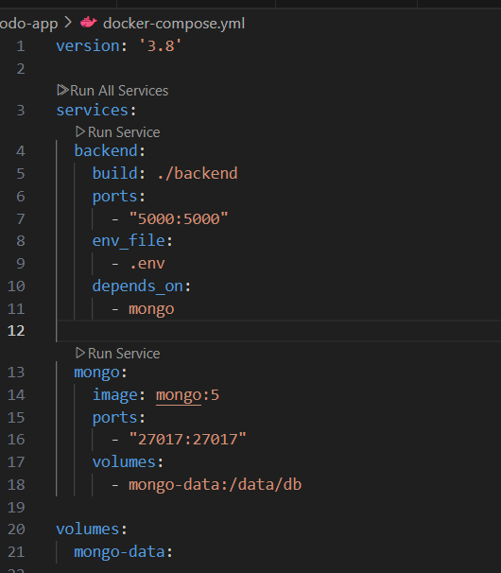

Bài tập 3: Load Balancing với Nginx + Flask

Thực thi file docker-compose

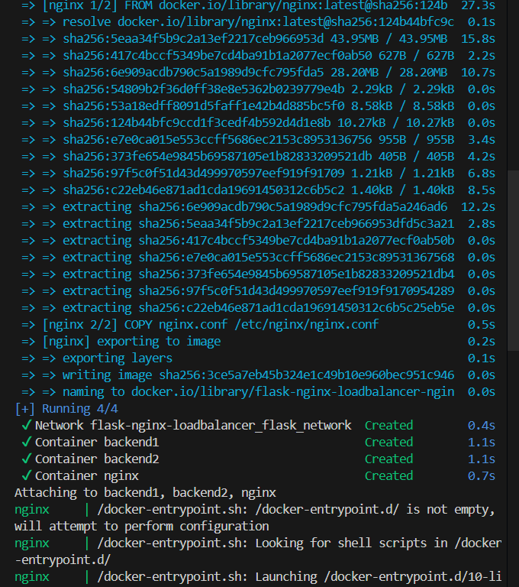

Docker-compose.yml

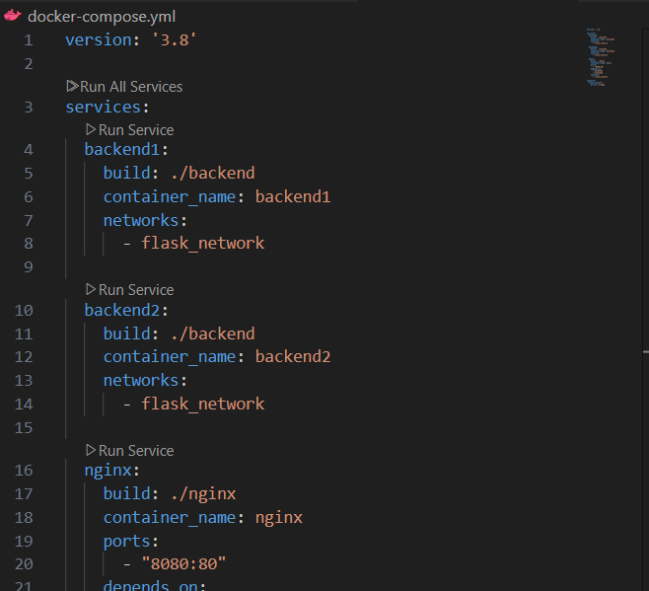

Bài tập 4: Prometheus + Grafana Monitoring

Bài tập 5: Multi-tier Voting App

Bài tập 6: CI/CD Pipeline với Docker Compose

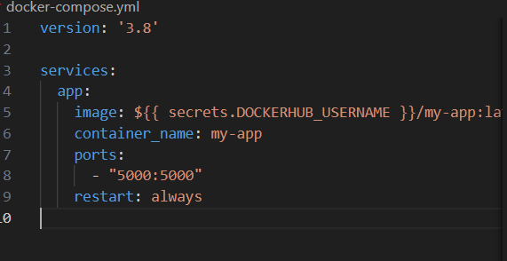

Bài tập 7: Elasticsearch + Kibana

Bài tập 8: Django + Celery + Redis

Bài tập 9: Nextcloud với MariaDB + Redis Caching

Bài tập 10: Traefik as Reverse Proxy